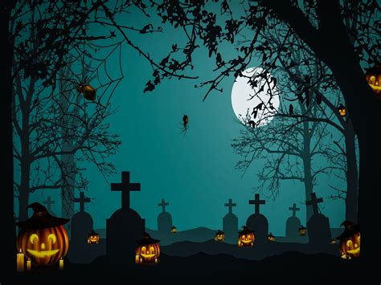

Frissons d'Automne : Inventons une histoire à faire peur !

Lance le dé pour inventer une histoire à plusieurs voix | 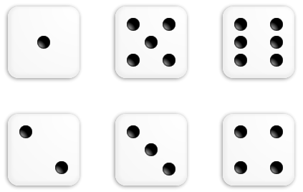  Quand ? | Où ? | Qui ? | Quoi ? | Objet | Solution
 | Le crépuscule | Le château de Lacapelle-Marival | Une chauve-souris | Un bruit dans le grenier | Une lampe torche | Un cauchemar
 | Une nuit sans lune | Le collège Jean Monnet | Un drac (dragon) | Un cauchemar | Un vélo | Un film d'horreur
 | Un ciel étoilé | Une maison hantée | Un loup | En route pour camper | Un téléphone | Un conte du Quercy
 | Une nuit de pleine lune | Près du cimetière | 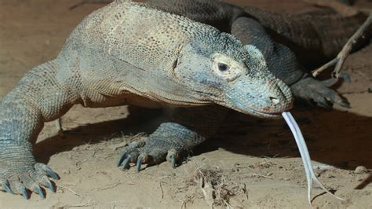  Un varan | Seul(e) à la maison | Un stylo magique | Une histoire imaginaire racontée au coin du feu
 | Une nuit de pluie battante | Le bois Bordet | 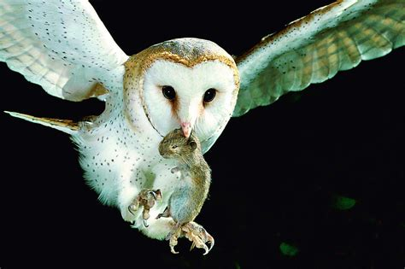  Une chouette effraie (dame blanche) | perdu | Une caselle | Un jeu de rôles
 | L'aube | Un chemin sombre dans la forêt | 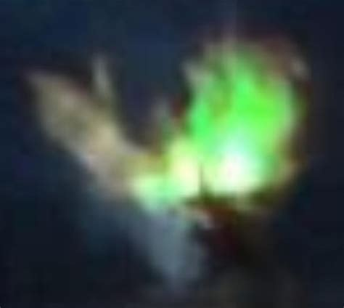  Un feu-follet | Une porte dérobée | Une grotte | Une pièce de théâtre

